REGISTRO DE FIRMA AUTÓGRAFA Y ANTEFIRMA.
ENTIDAD SUJETA DE FISCALIZACIÓN O DEPENDENCIA ________________________
________________________________________________________________________
NOMBRE DEL SERVIDOR PÚBLICO _________________________________________
CARGO O PUESTO _______________________________________________________
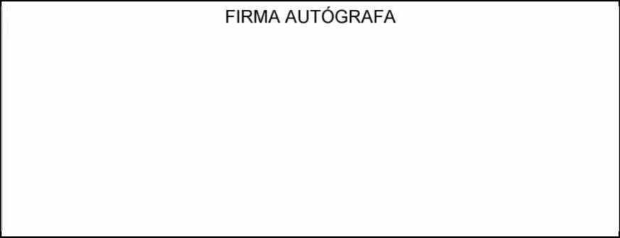
LUGAR Y FECHA DE LLENADO _____________________________________________



Reproducir el presente formato para su llenado de acuerdo al número de servidores públicos que aplique.

